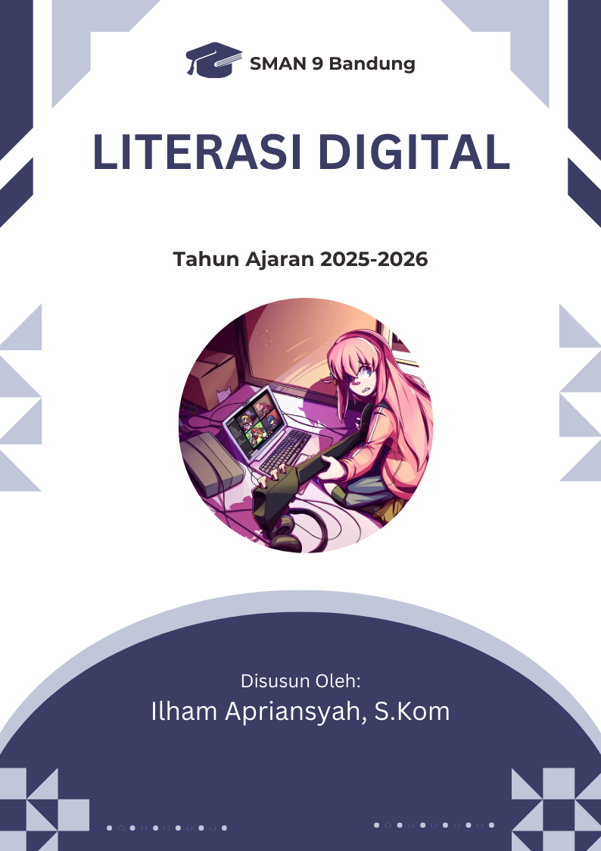
INFORMASI UMUM
Mata Pelajaran | Informatika
Fase | E
Kelas, Semester | X, Genap
Durasi | 1 JP 50 Menit
Nama Penyusun | Ilham Apriansyah, S.Kom
Instansi | SMAN 9 Bandung

Capaian Pembelajaran
Peserta didik memahami penggunaan mesin pencari dengan variabel yang lebih banyak; mengetahui ekosistem periksa fakta untuk memilah fakta dan bukan fakta; menggunakan cara membaca lateral untuk mengevaluasi informasi digital; memahami pemanfaatan perkakas teknologi digital untuk laporan, presentasi, analisis, dan interpretasi data; memahami konsep dan penerapan keamanan dasar jaringan lokal dan internet; memahami pemanfaatan media digital untuk produksi dan diseminasi konten;
Peserta didik menghargai hak atas kekayaan intelektual, mengenal profesi bidang Informatika, dan memahami digitalisasi budaya Indonesia; menerapkan manajemen kata sandi, autentikasi dua langkah, dan konfigurasi privasi pada platform digital.

Tujuan Pembelajaran
- memahami penggunaan mesin pencari dengan variabel yang lebih banyak, ekosistem periksa fakta untuk memilah fakta ataupun bukan fakta, dan cara membaca lateral untuk mengevaluasi informasi digital
- menghargai hak atas kekayaan intelektual, mengenal profesi bidang Informatika, dan memahami digitalisasi budaya Indonesia
- memahami konsep dan penerapan keamanan dasar jaringan lokal dan internet
- memahami pemanfaatan media digital untuk produksi dan diseminasi konten

Profil Pelajar Pancasila
Beriman, Bertakwa kepada Tuhan Yang Maha Esa, dan Berakhlak mulia : Menghargai hak kekayaan intelektual (HAKI) sebagai bentuk tanggung jawab moral dalam menggunakan karya orang lain secara etis dan memahami digitalisasi budaya Indonesia sebagai upaya melestarikan kearifan lokal yang selaras dengan nilai-nilai luhur bangsa.

Gotong Royong : Berpartisipasi dalam ekosistem periksa fakta (fact-checking) dengan berkolaborasi untuk memverifikasi informasi, meminimalisasi hoaks, dan membangun literasi digital bersama dan memanfaatkan media digital untuk diseminasi konten yang bermanfaat bagi masyarakat, seperti kampanye edukatif atau pelestarian budaya.

Mandiri : Menerapkan keamanan dasar jaringan lokal dan internet untuk melindungi diri dan data pribadi dari ancaman cyber dan mengelola proses produksi konten digital secara bertanggung jawab, mulai dari perencanaan hingga publikasi.

Bernalar Kritis : Mengevaluasi informasi digital dengan teknik lateral reading (membaca lateral) untuk memastikan kredibilitas sumber, menganalisis risiko keamanan jaringan dan merancang solusi sederhana untuk mitigasi masalah teknis, dan memilah fakta dan non-fakta melalui alat pengecekan fakta yang terpercaya.

Kreatif : Memproduksi konten digital yang orisinal dan informatif sesuai prinsip HAKI dan memberikan inovasi pemanfaatan media digital untuk menyajikan budaya Indonesia secara kreatif seperti konten edukasi sejarah atau seni berbasis teknologi.

Kemampuan Prasyarat | Pertanyaan Pemantik
Kemampuan menggunakan perangkat digital (laptop/HP) dan navigasi dasar internet; kemampuan membaca teks dengan pemahaman, pemahaman awal tentang pentingnya kejujuran menghargai karya orang lain, dan kerja sama; kemampuan membandingkan informasi dari dua sumber berbeda. | - Apa yang terjadi jika kita langsung membagikan informasi tanpa memverifikasi kebenarannya?  - Bagaimana digitalisasi budaya Indonesia bisa melindungi warisan tradisi dari kepunahan?  - Apa risiko jika jaringan internet di sekolah tidak memiliki sistem keamanan dasar?  - Bagaimana konten digital yang kita buat bisa memengaruhi persepsi orang lain tentang suatu isu?  - Apa contoh nyata konten kreatif yang mempromosikan kebinekaan global sekaligus budaya Indonesia?

Rencana Asesmen
Asesmen Formatif
- Kuis singkat : Memahami konsep dasar HAKI, keamanan jaringan, mesin pencari, dan media digital
- Diskusi kelas : Menganalisis kasus hoaks atau pelanggaran HAKI untuk melatih nalar kritis dan empati.

Asesmen Sumatif
- Proyek kolaboratif : Membuat kampanye literasi digital (konten Instagram/TikTok) tentang bahaya plagiarisme
- Simulasi keamanan jaringan : Praktik mengidentifikasi ancaman cyber (phishing, malware) dan cara mengamankan jaringan lokal.
- Portofolio digital : Kumpulan karya peserta didik

KOMPONEN INTI

PERTEMUAN 1 (50 Menit)

Indikator Keberhasilan | Asesmen

Sarana dan Prasarana

Metode Pembelajaran

Rincian Kegiatan
Kegiatan Awal (10 Menit)
Kegiatan Inti (30 Menit)
Kegiatan Penutup (10 Menit)
- Guru dan peserta didik menyampaikan refleksi tentang pembelajaran hari ini.
- Guru menyampaikan bahwa materi dari pembelajaran hari ini telah selesai.
- Peserta didik meninggalkan ruangan lab. Komputer.
- Guru merapihkan kembali ruangan lab. Komputer.

Referensi

Refleksi Guru | Refleksi Peserta Didik

Lampiran 1
Lembar Kerja Peserta Didik (LKPD)

Nama : …………………..
Alat Bahan :
Petunjuk Kegiatan :

Lampiran 2
GLOSARIUM

Lampiran 3
Rubrik Penilaian Hasil

Rubrik Penilaian Proses

Kriteria | Baik | Buruk
Mengetik sekumpulan instruksi di komputer/laptop dengan menggunakan format bahasa pemrograman python menggunakan sololearn.
Menerapkan berpikir komputasional pada pembuatan program perulangan if-else.

